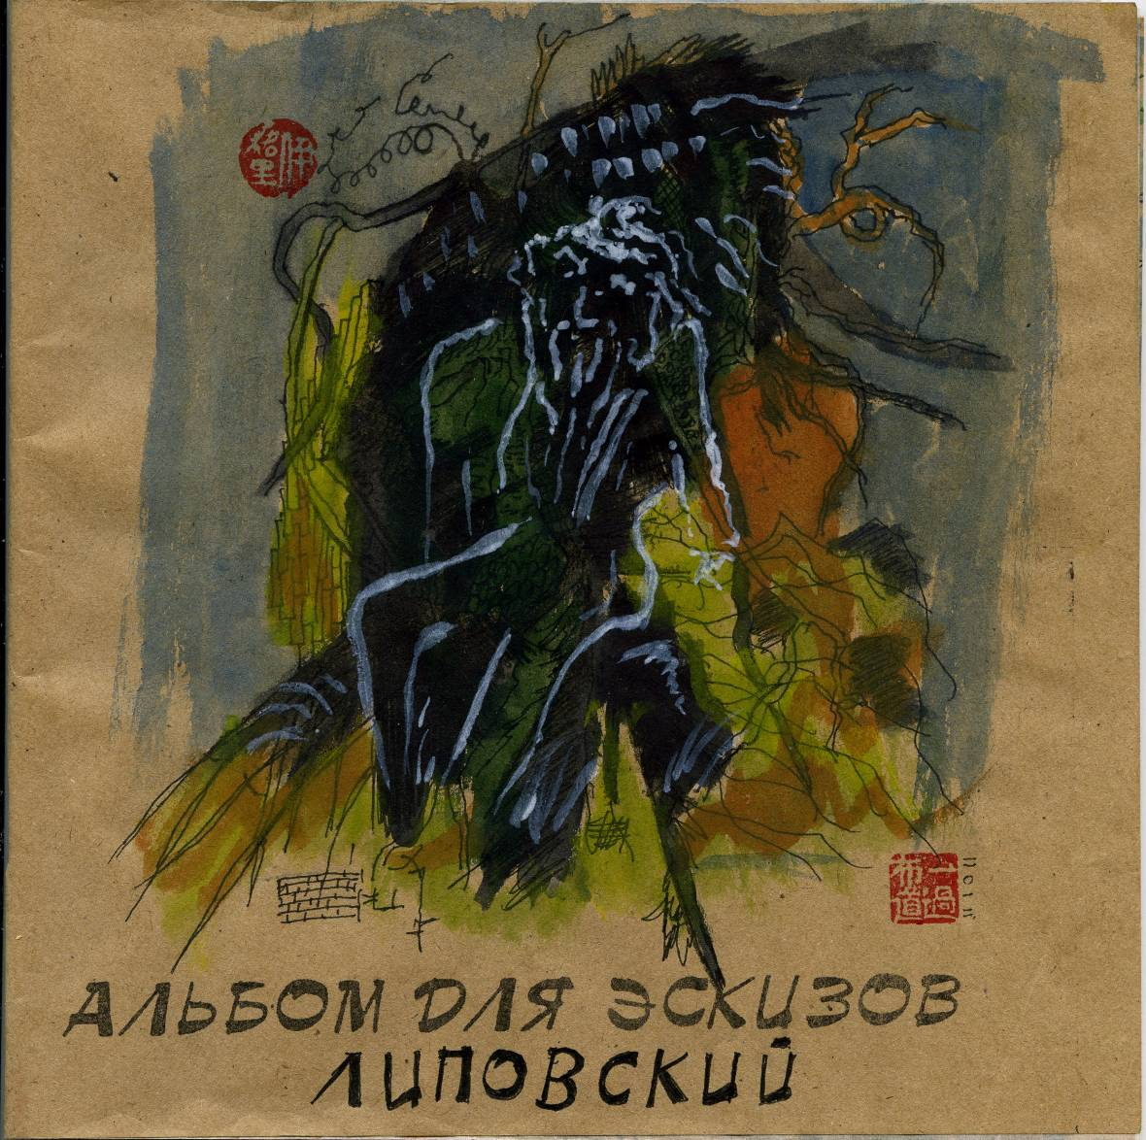

Игорь Бурдонов

Липовский альбом для эскизов

В мае две тыщи двенадцать
в деревне с названием Липовка
я этот альбом рисовал.
Сейчас я его пропою.
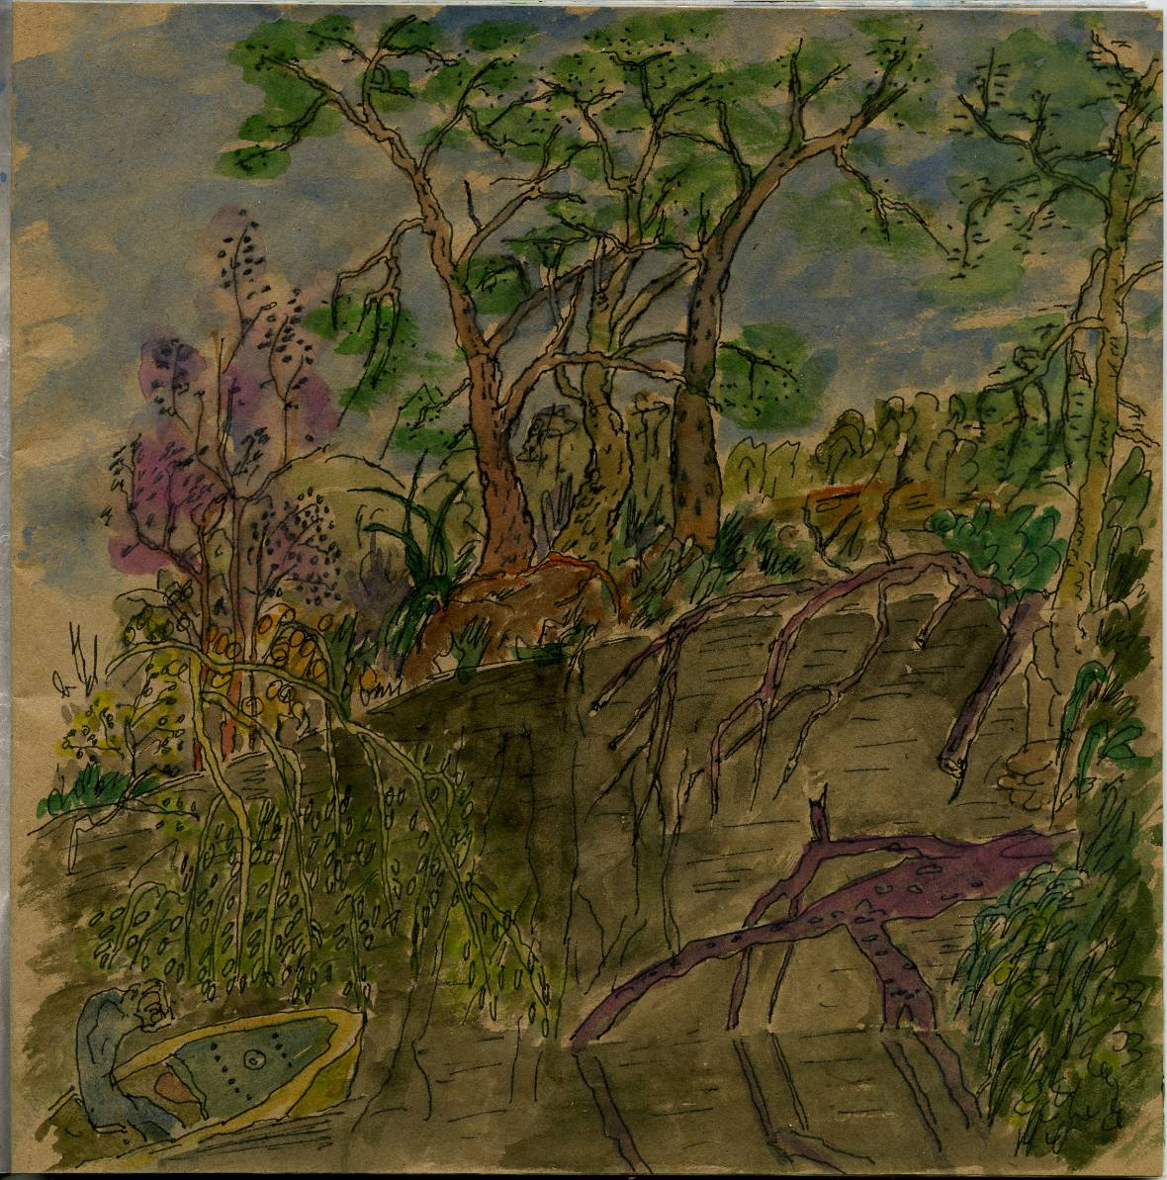

Видишь-видишь или нет, как на правом берегу
яблонево-розовое облако плывёт.
Речка Панинка бежит по весне
из весёлой разливающейся Мокши
в нашу Старицу.
А по осени – в обратную сторону,
из нашей Старицы в задумчивую Мокшу.
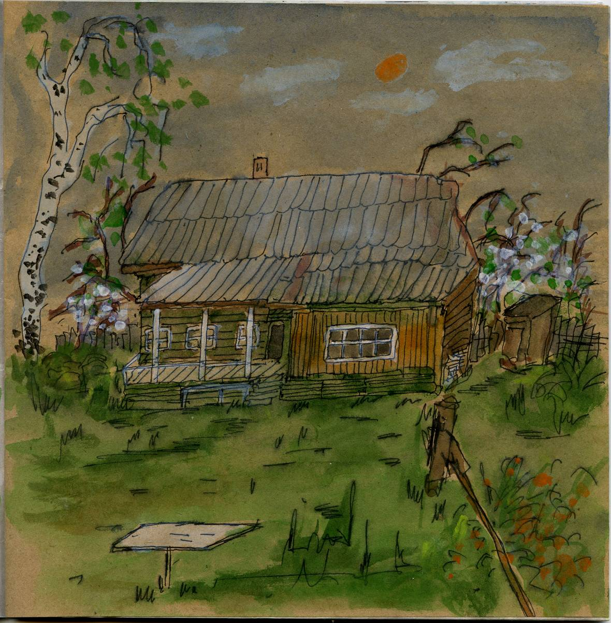

Этот домик выпечен из зимних ожиданий,
из весенне-летних красок и цветов.
Этот столик нужен для воспоминаний.
А завтракать меня зовут в избу, где нету комаров.
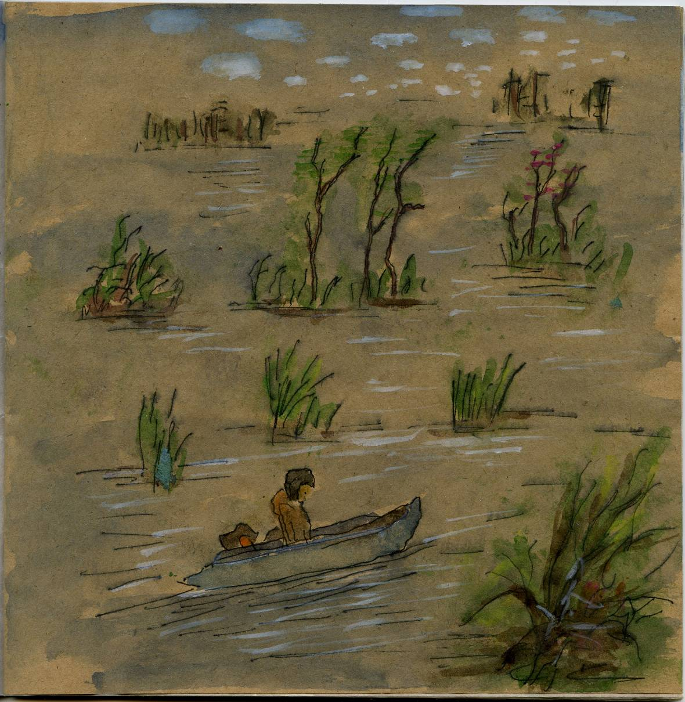

Слышишь-слышишь или нет, как несётся, как летит
над пустынною водой твоего мотора шум,
лодочник.
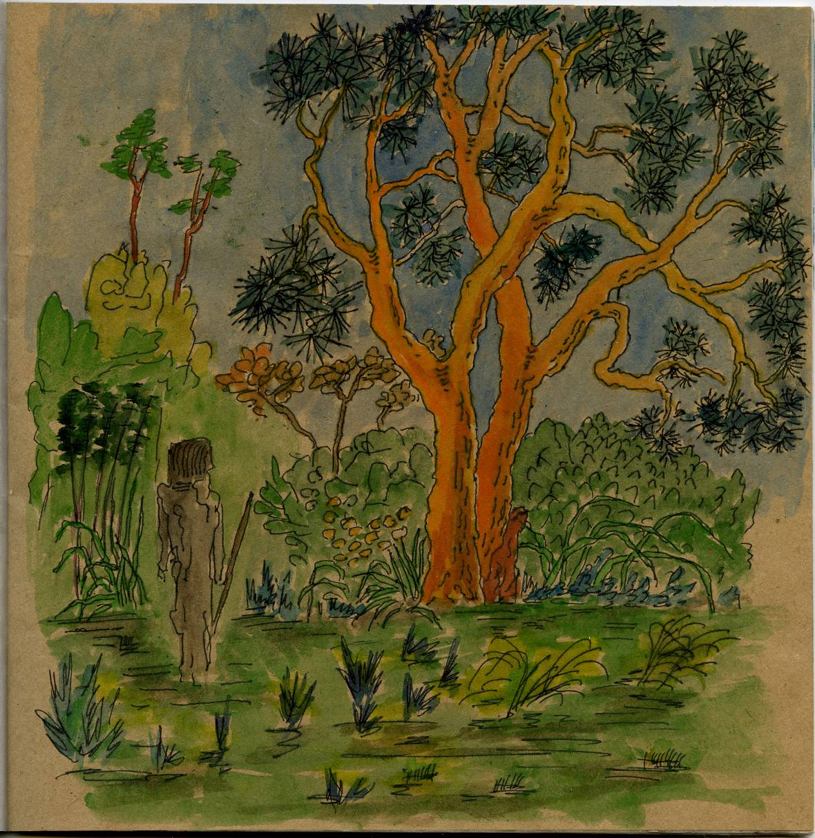

В нашем лесу есть такая сосна
по дороге на Шевали-Майдан.
На этой дороге есть такой путник,
будто из дальних стран.
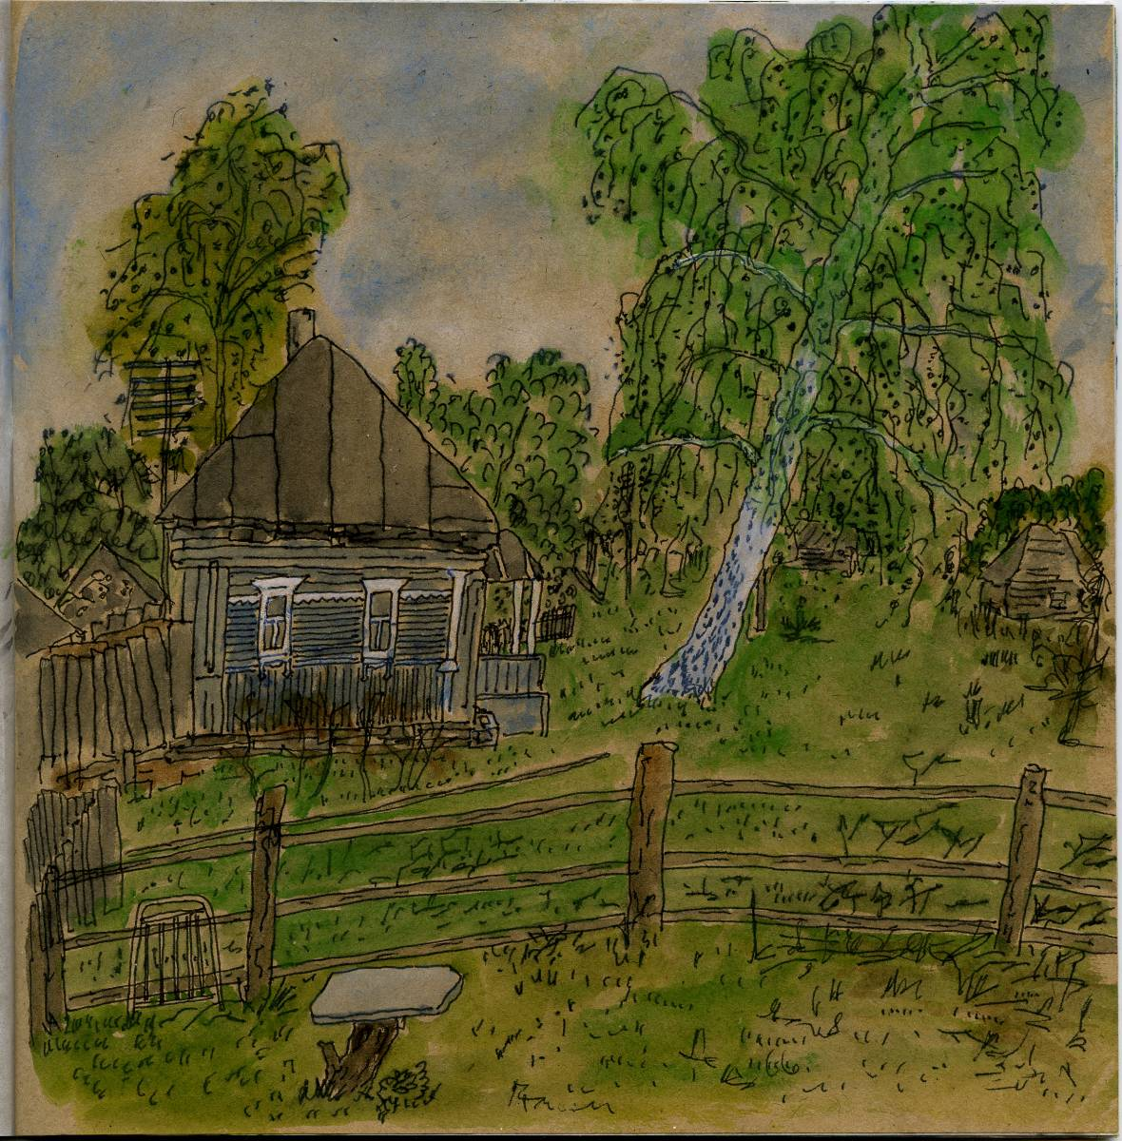

Если долго смотреть с моего крыльца
на соседний дом, на берёзу клонящуюся,
увидишь, как зарастает весенней травой
дорога песчаная и время отчаянное.
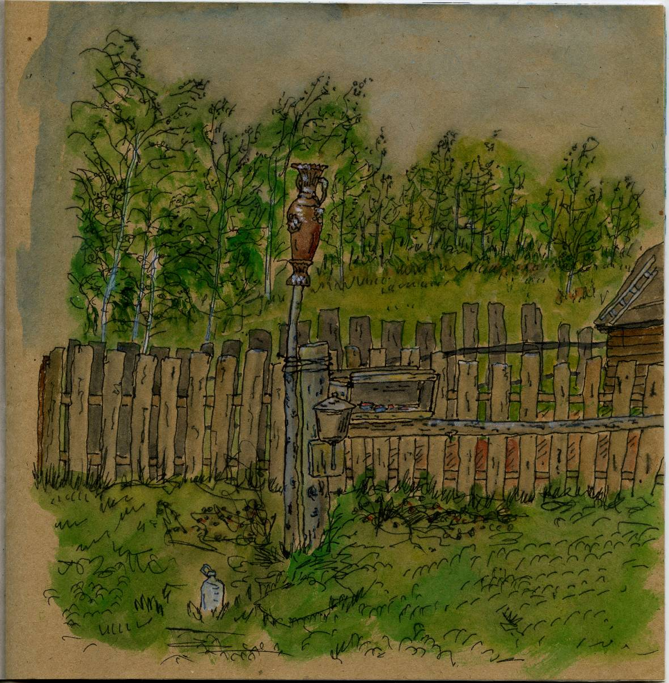

Каждый раз, когда мы идём умываться,
мы слышим в плеске воды всё ту же песню
бутылки со свежей водой на земле,
умывальника на столбе
и вазы для летних цветов,
но с разбитым дном.
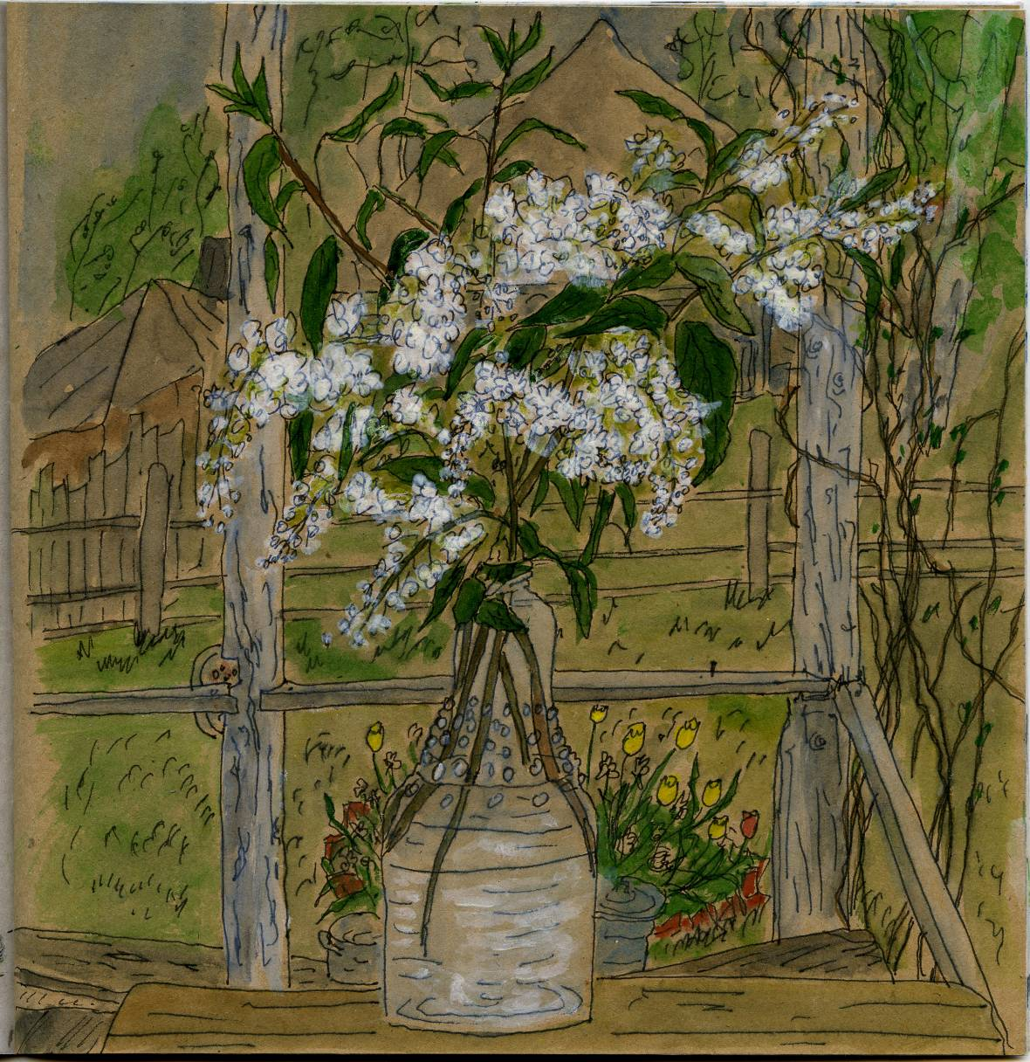

Что за черёмуха, ах! что за черёмуха этой весной!
В дурмане мой стол, в дурмане крыльцо,
тюльпаны в дурмане и дом соседский,
и вся наша улица, вся деревня.
И весь этот край.
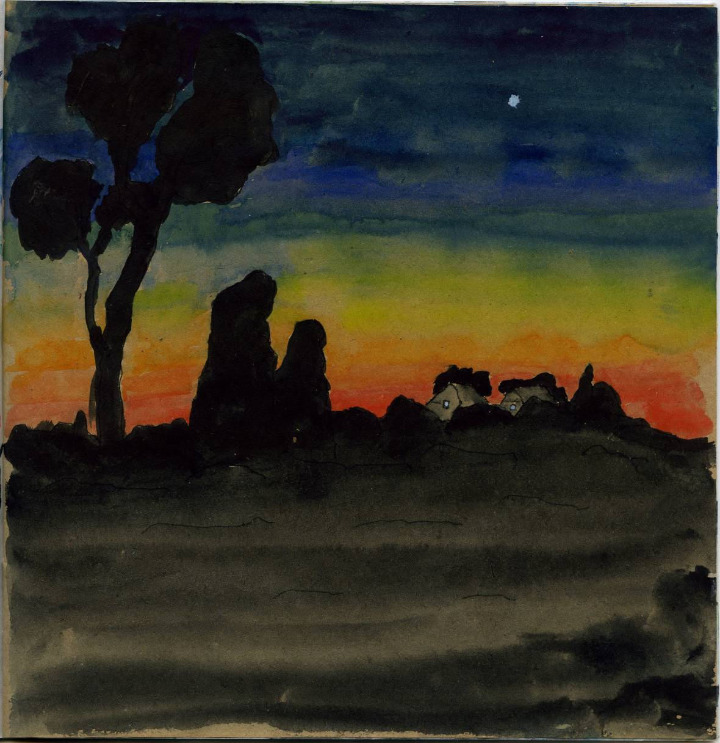

Ну, как же можно не рисовать ночь!
Когда деревья чёрные,
когда горизонт в огне,
когда одинокая Венера
мне освещает путь.
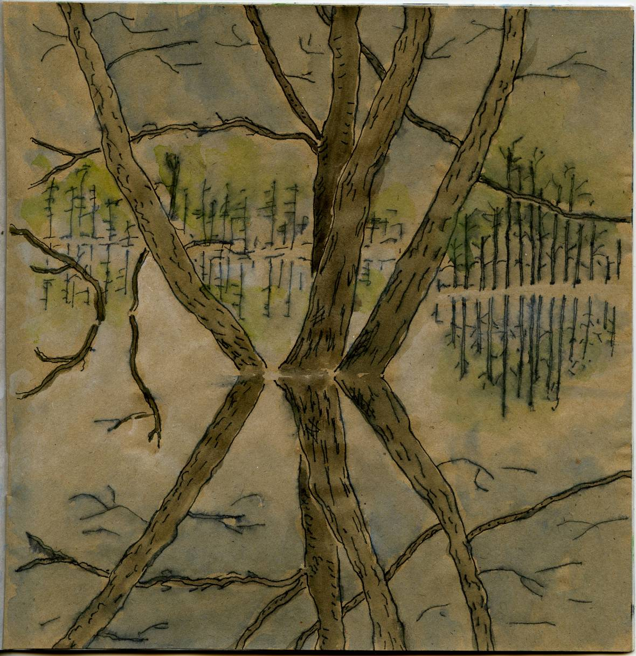

Вы знаете, что такое весенний разлив?
Это когда небо упало на воду.
Это когда деревья растут из своих отражений.
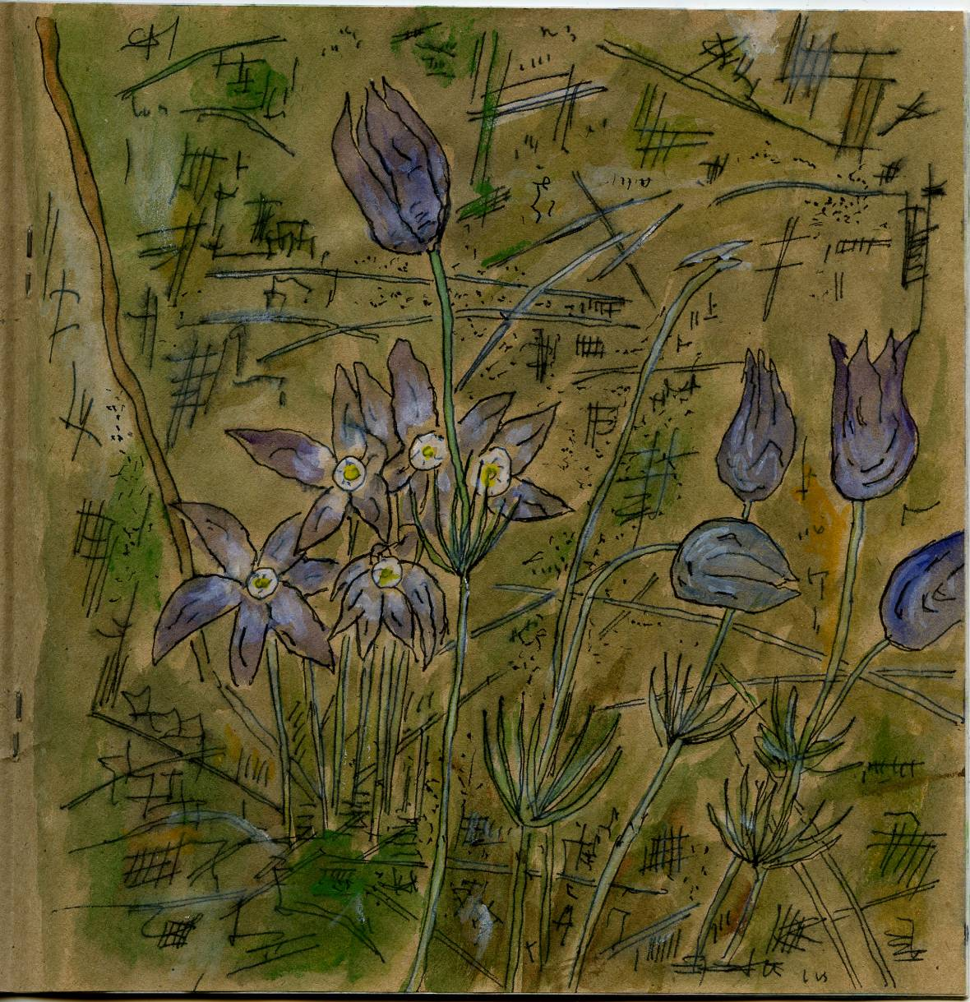

Вот она, вот она, вот она сон-трава!
Как много в этом году этой травы,
как много этих снов.
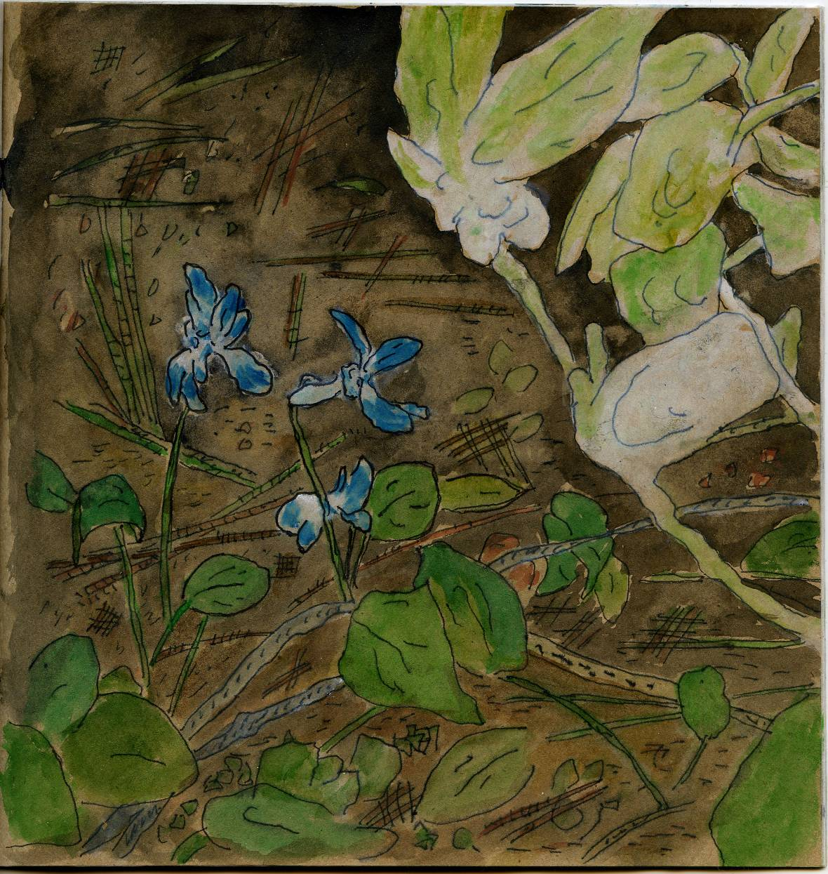

Лесные фиалки.
Макросъёмка со вспышкой.
Или просто лесные фиалки,
лесные фиалки,
лесные фиалки
у самой земли.
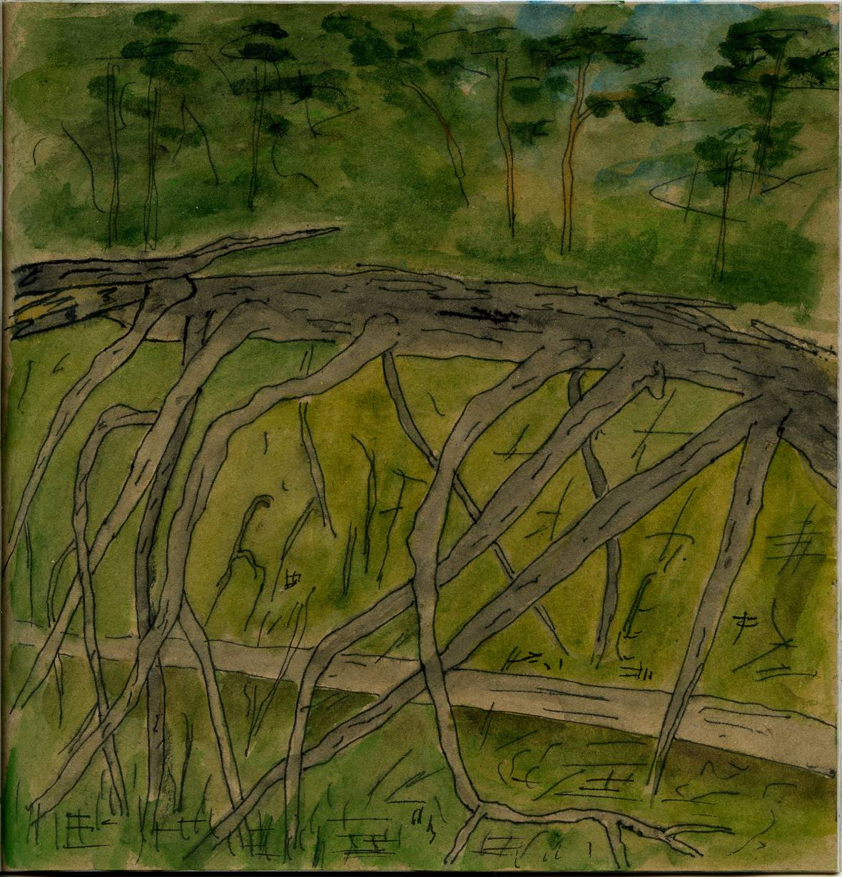

Сухое дерево похоже
на маленькое неизвестное науке насекомое,
которое похоже на огромный неизвестный науке скелет
какой-то древней вымершей рептилии,
которая похожа на сухое дерево.
Все они идут куда-то, идут куда-то, и никак не дойдут.
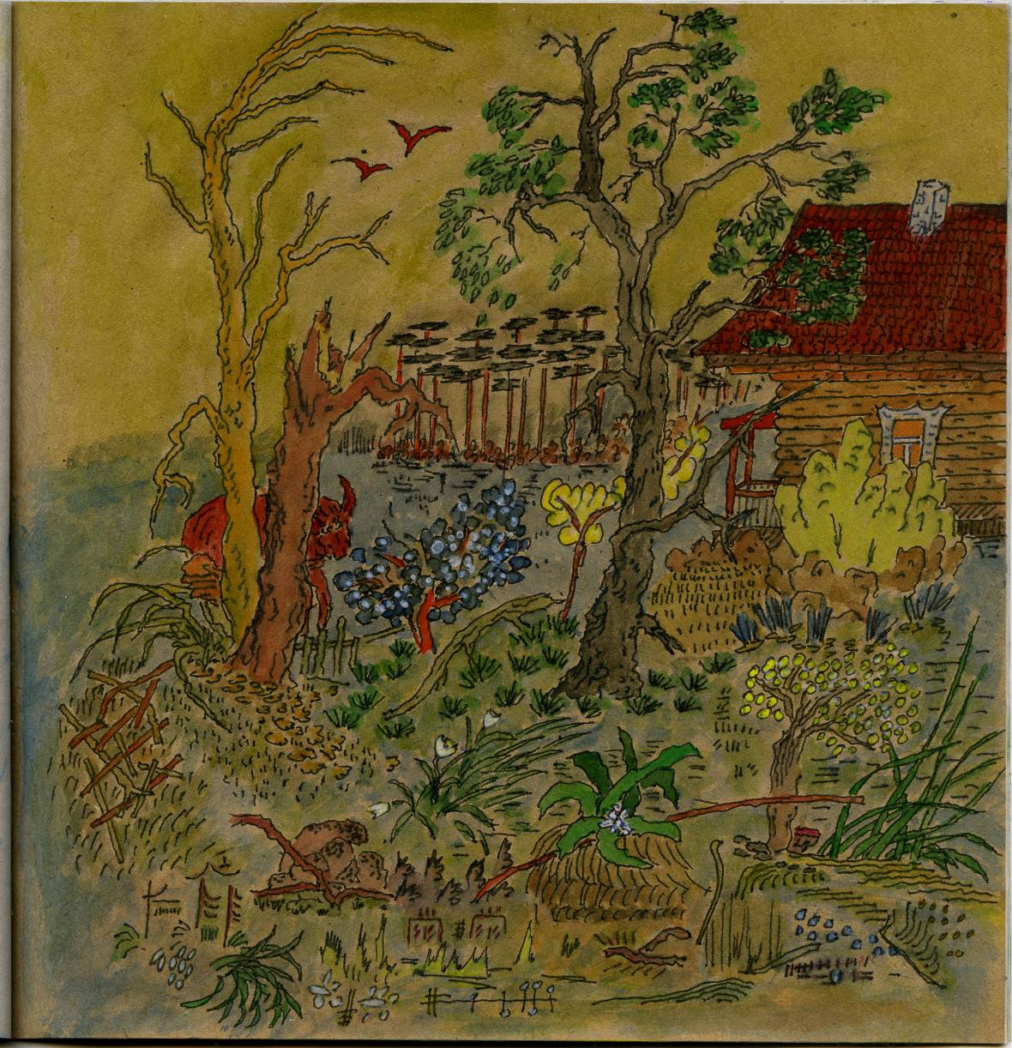

Спишь и видишь-видишь сны.
Спишь и слышишь-слышишь звуки.
Из земли растут цветы.
Кто-то ходит по тропинке.
В небе прячутся две птицы.
За оградой буйволица.
В норке рыжая лисица.
В доме красная девица.
Дом под красной черепицей.
Кто там спит?
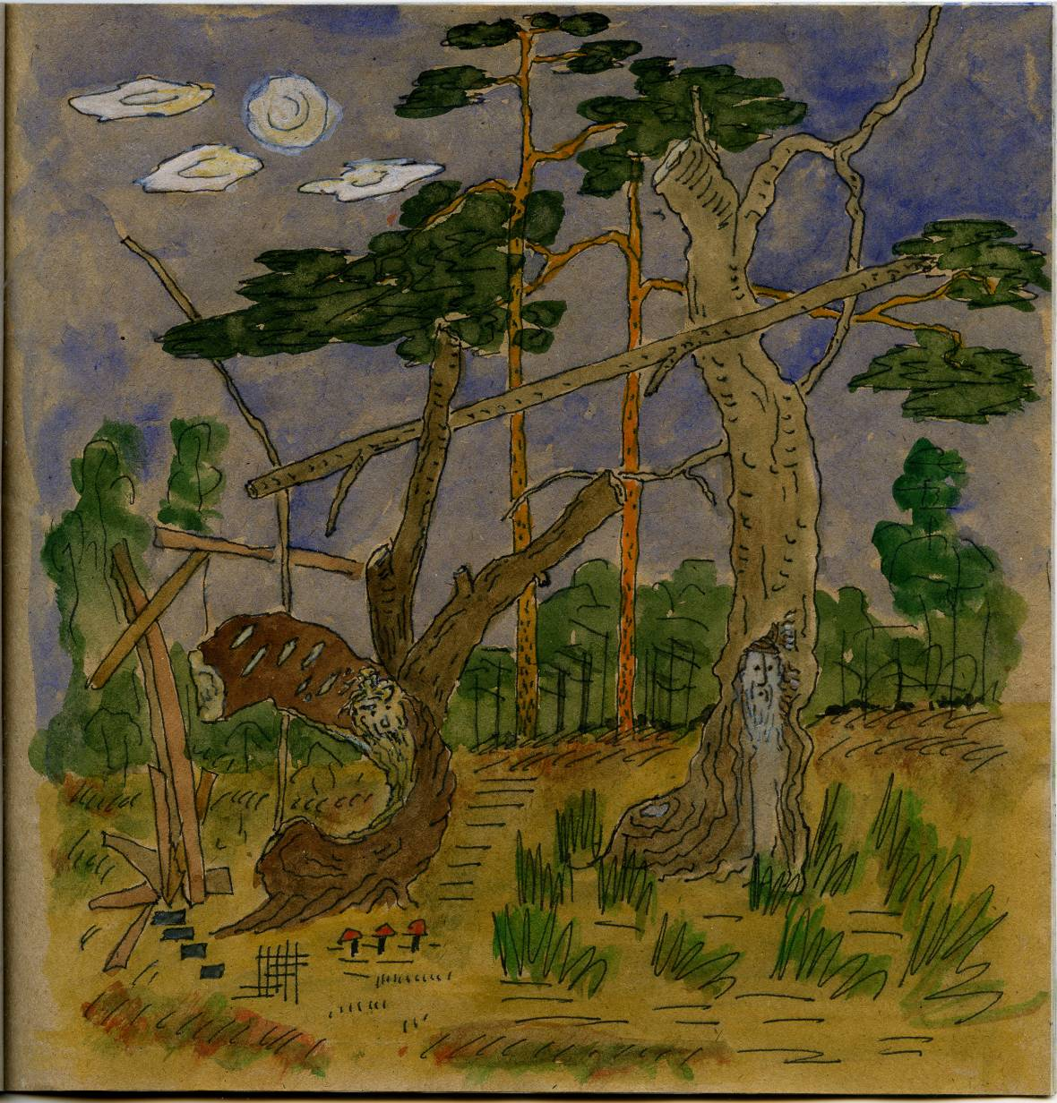

Если в лес пойдёшь один, ты один в лесу не будешь.
Окружат тебя деревья,
все с морщинистыми лбами и седыми бородами.
И тебе нашепчут в уши небылицы и страшилки,
и прабабушкины сказки, и нелепые рассказки
– всё, что ловится ветвями, и корнями, и стволами
из последних радио- и телепередач.
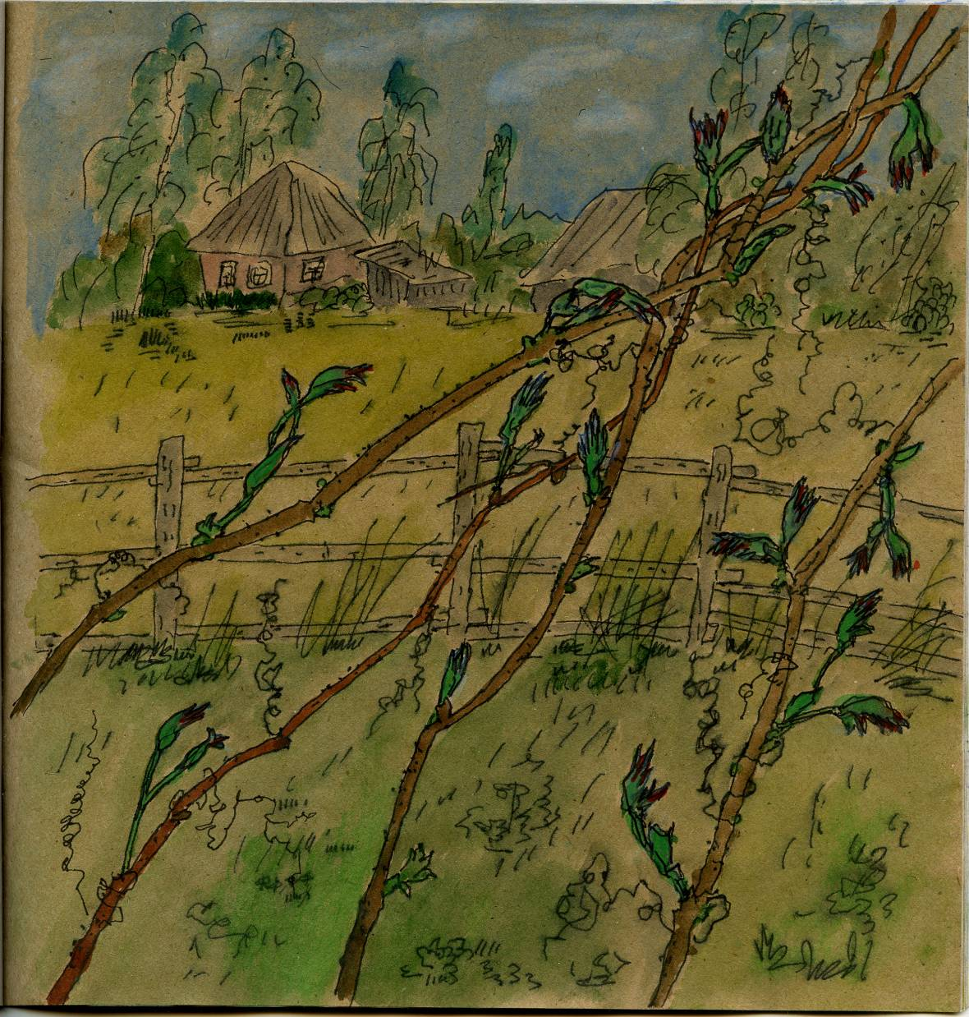

Как прелестна, как прелестна пастораль моей деревни,
когда смотришь через сети, что раскинул на крылечке
этот юный и весенний, этот нежный и зелёный,
этот девичий виноград.
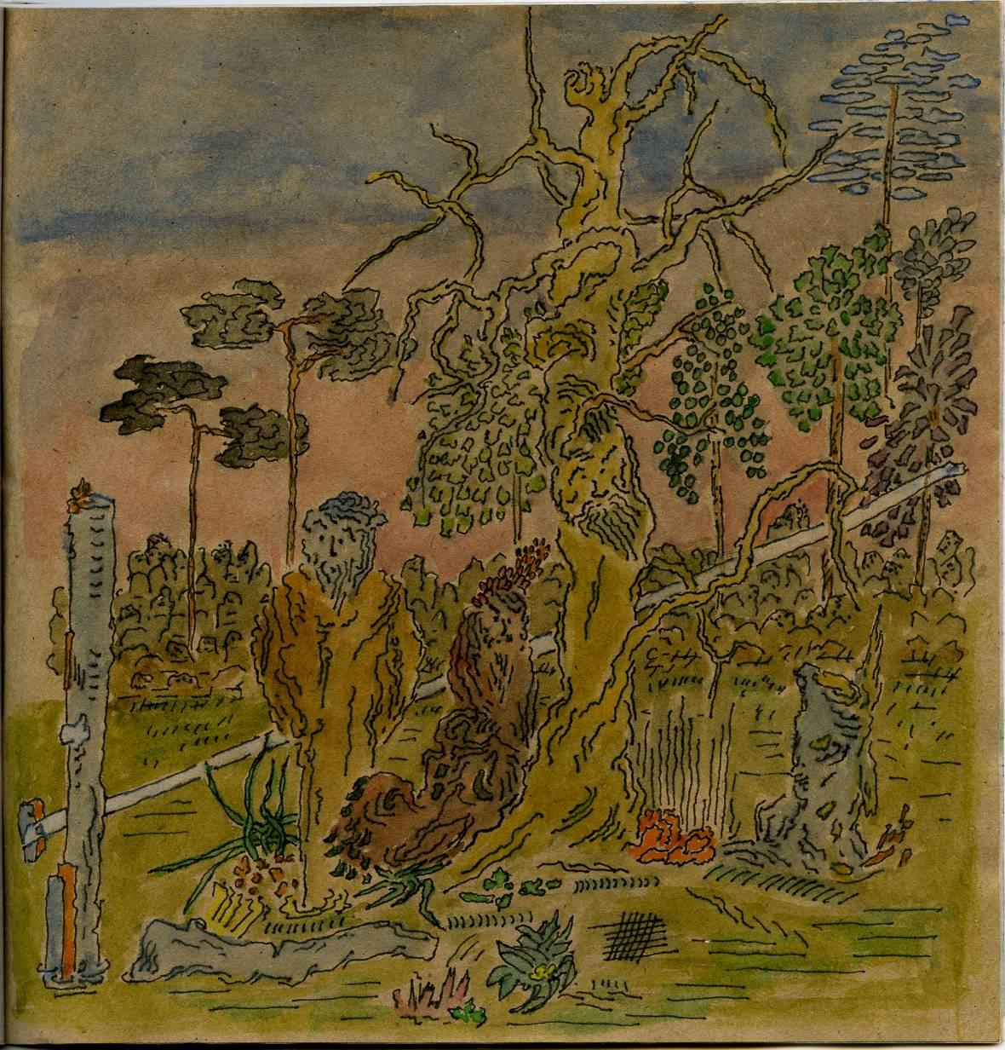

Вот пообщаешься с ними, и сам таким же станешь,
– с этими деревьями, травами, цветами,
листьями звенящими
и трухлявыми пнями.
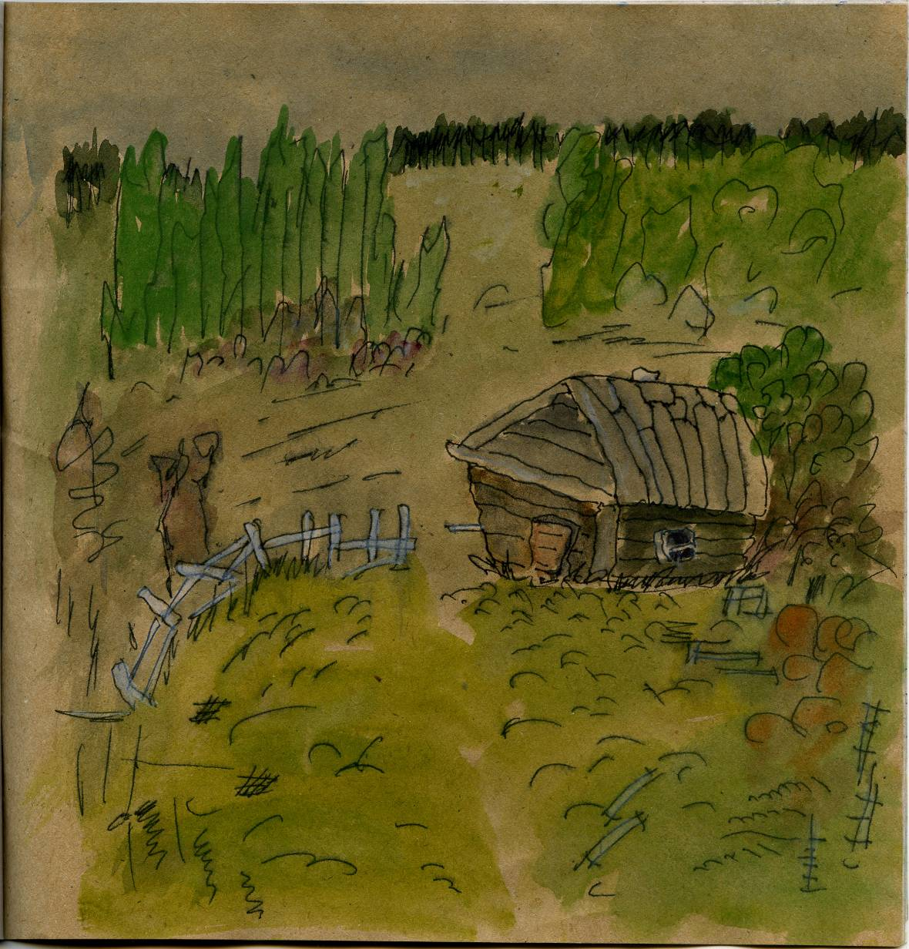

Растопил бы баньку я, да она уж старая.
Уж больно скособочена, забыта и заброшена.
Растопил бы баньку я,
да она по-чёрному.
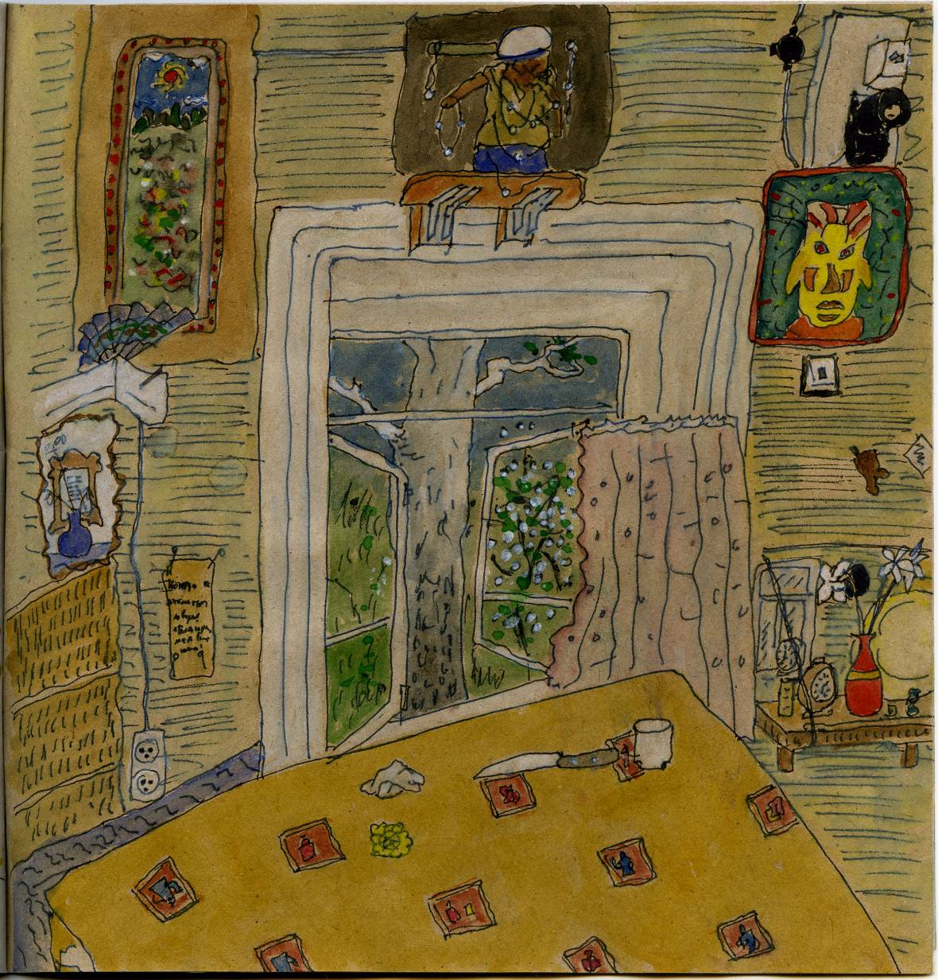

Уезжаю-уезжаю, за столом сижу, прощаюсь
и смотрю в окно.
Только вишня расцветает, и берёза забелела,
только тикают и тикают на полочке часы.
Уезжаю.
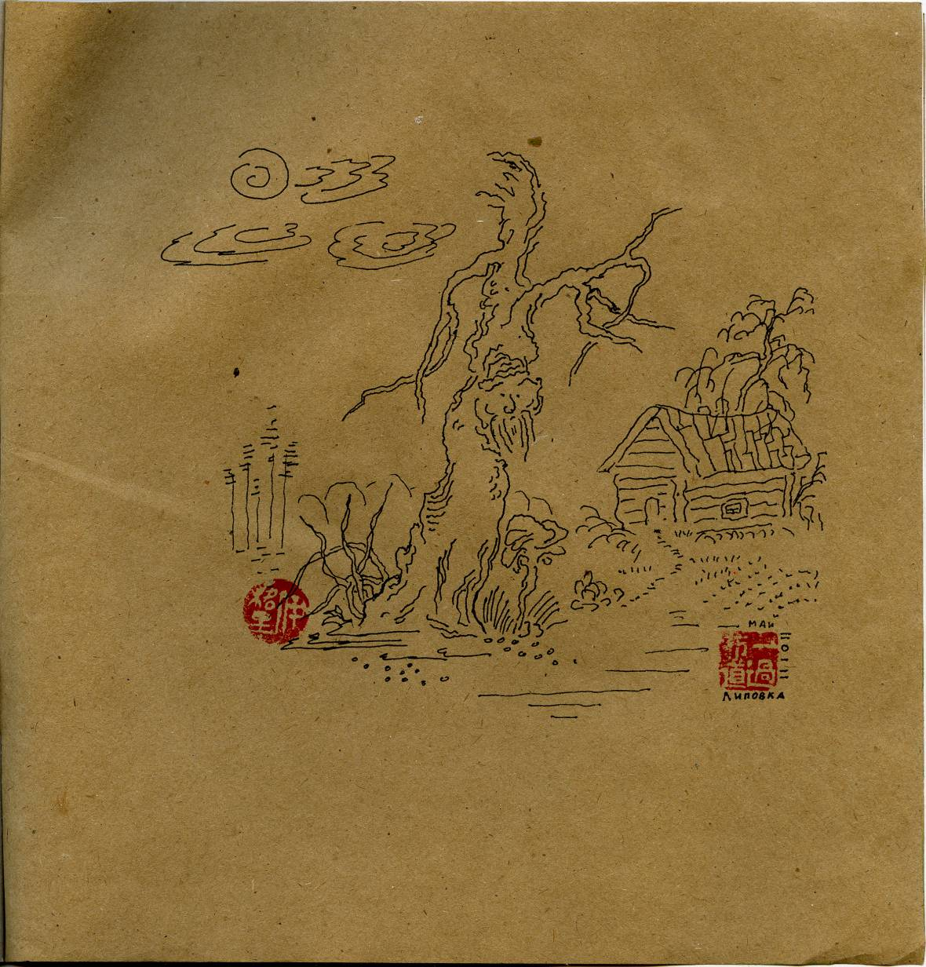

Это дело было в мае, я в Москву домой уехал.
А в деревне, а в деревне,
на Кутке, в закутке
под луною и под солнцем
на стволе сухого дуба
бородатый старикашка
сам собой нарисовался.

Липовка, Куток, май 2012

